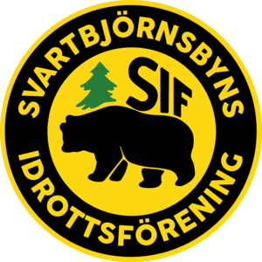
Välkommen att spela fotboll med SIF!
Svartbjörnsbyns IF har barn/ungdomsfotboll från 6år och uppåt. Detta bedrivs på vår anläggning på Bossevallen i Svartbjörnsbyn. Vill du vara med i gemenskapen och prova spela fotboll är du välkommen att höra av dig till någon av våra ledare. Nedan ser du vilka åldersgrupper vi har och vilka du kan kontakta för mer information.

*P 07 Mattias Öhrvall 070-6247217 svartbjornsbynsif@hotmail.com
*P 08 Samuel Nyberg 070-6602551 svartbjornsbynsif@hotmail.com
*P 10 Gustav Lövgren 070-6076402 gustav.lofgren@yahoo.com
*P 11 Andreas Degerman 070-5882741 andreas.degerman@bredband.net
*P 12/13 Christian Willman 070-3973723 christianwillman80@gmail.com
*P/F 14/15 Frida Öhrvall 070-6582667 frida.ohrvall@outlook.com
---------------------------------------------------------------------------------------------------------------------------
*F 09 Angelica Öhrvall 070-2874424 angelohr@hotmail.com
*F10/11 Daniel Enkvist 070-6624201 daniel.enkvist@gmail.com
*F 12 Klas Winblad von Walter 070-6873072 klaswvw@gmail.com
*F 13 svartbjornsbynsif@hotmail.com

